Participación ciudadana: Formas de participación

Actividad 1: Con ayuda de la página 20, responde las siguientes preguntas:

1.- ¿Qué significa la participación ciudadana?
_________________________________________________________________________________________________________________________________________________________________________________________________________________.

2.- ¿Qué formas de participación ciudadana existen?
_________________________________________________________________________________________________________________________________________________________________________________________________________________.

Actividad 2: Define con tus palabras las siguientes formas de participación y menciona 3 acciones o expresiones de participación en cada caso.

Forma de participación | Definición | Acciones o expresiones
Participación política

Participación civil

Participación comunitaria

Actividad 3: Considerando lo respondido en las actividades anteriores y la información entregada en clase y en la página 20:
¿Qué actitudes se deben desarrollar para ejercer una participación ciudadana democrática? Fundamenta tu respuesta relacionándola con una acción o expresión de participación.
Actividad 4: Realiza la siguiente sopa de letras.
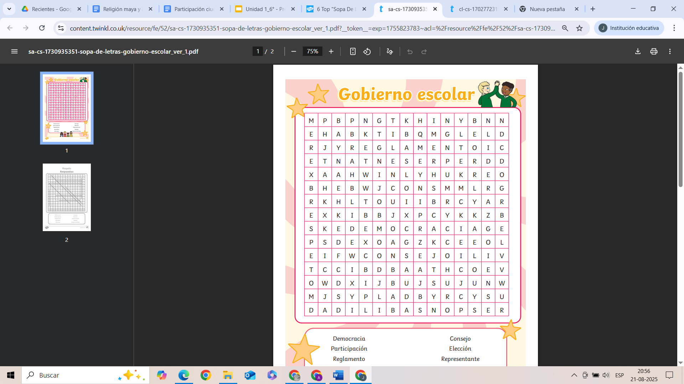
- ¿Qué otros conceptos vistos agregarías?
___________________________________________________________________.

